LAPORAN PRAKTIKUM
PEMROGRAMAN WEB I
MODUL 6



Bootstrap
Oleh:
Nuzulia Sekti Mahanania NIM. 2510817220006

PROGRAM STUDI TEKNOLOGI INFORMASI
FAKULTAS TEKNIK
UNIVERSITAS LAMBUNG MANGKURAT
JUNI 2026

LEMBAR PENGESAHAN
LAPORAN PRAKTIKUM PEMROGRAMAN WEB I
MODUL 6
Laporan Praktikum Pemrograman Web I Modul 6 : Bootstrap ini disusun sebagai syarat lulus mata kuliah Praktikum Pemrograman Web I. Laporan Praktikum ini dikerjakan oleh:

Nama Praktikan : Nuzulia Sekti Mahanania
NIM : 2510817220006

Menyetujui,  Asisten Praktikum  Putri Fatima Az’hara  NIM. 2410817120001 | Mengetahui,  Dosen Penanggung Jawab Praktikum  Helda Yunita, S.Kom., M.Kom.  NIP. 199106192024062001

DAFTAR ISI

LEMBAR PENGESAHAN i
DAFTAR ISI ii
DAFTAR GAMBAR iii
DAFTAR TABEL iv
SOAL 1
1. Halaman “Home” 1
A. Source Code 1
B. Output Program 13
C. Pembahasan 13
2. Halaman “About Me” 18
A. Source Code 18
B. Output Program 25
C. Pembahasan 26
3. Halaman “Discoraphy” 28
A. Source Code 28
B. Output Program 36
C. Pembahasan 37
TAUTAN GITHUB 39

DAFTAR GAMBAR

Gambar 1. Screenshot Hasil Jawaban Soal 1 (Full screen) 13
Gambar 2. Screenshot Hasil Jawaban Soal 1 (Split screen) 13
Gambar 3. Screenshot Hasil Jawaban Soal 2 (Full screen) 25
Gambar 4. Screenshot Hasil Jawaban Soal 2 (Split screen) 26
Gambar 5. Screenshot Hasil Jawaban Soal 3 (Full screen) 36
Gambar 6. Screenshot Hasil Jawaban Soal 3 (Split screen) 37

DAFTAR TABEL

Tabel 1. Source Code Soal 1 1
Tabel 2. Source Code Soal 2 18
Tabel 3. Source Code Soal 3 28

SOAL

Halaman “Home”

Source Code
Tabel 1. Source Code Soal 1
1 | <!DOCTYPE html>
2 | <html>
3 | <head>
4 | <title>Module 6 - LouisArchive</title>
5
6 | <link href="https://cdn.jsdelivr.net/npm/bootstrap@5.3.0/dist/css/bootstrap.min.css" rel="stylesheet">
7 | <link href="https://fonts.googleapis.com/css2?family=Playfair+Display:wght@700&display=swap" rel="stylesheet">
8 | <link rel="stylesheet" href="https://cdnjs.cloudflare.com/ajax/libs/font-awesome/6.4.0/css/all.min.css">
9
10 | <style>
11 | body {
12 | font-family: 'Segoe UI', Tahoma, sans-serif;
13 | padding: 25px;
14 | margin: 0;
15 | }
16
17 | .custom-font {
18 | font-family: 'Playfair Display', serif;
19 | }
20
21 | .corner {
22 | position: fixed;
23 | width: 60px;
24 | height: 60px;
25 | pointer-events: none;
26 | z-index: 999;
27 | }
28 | .top-left { top: 25px; left: 25px; border-top: 10px solid black; border-left: 10px solid black; }
29 | .top-right { top: 25px; right: 25px; border-top: 10px solid black; border-right: 10px solid black; }
30 | .bottom-left { bottom: 25px; left: 25px; border-bottom: 10px solid black; border-left: 10px solid black; }
31 | .bottom-right { bottom: 25px; right: 25px; border-bottom: 10px solid black; border-right: 10px solid black; }
32
33 | .custom-navbar-padding {
34 | padding-left: 80px;
35 | padding-right: 80px;
36 | padding-top: 25px;
37 | padding-bottom: 25px;
38 | }
39
40 | .active-menu {
41 | border: 1px solid black;
42 | border-radius: 20px;
43 | padding: 5px 15px;
44 | color: black;
45 | }
46
47 | .filter-btn {
48 | color: gray;
49 | text-decoration: none;
50 | padding: 5px 15px;
51 | border-radius: 20px;
52 | }
53 | .filter-btn.active {
54 | border: 1px solid black;
55 | color: black;
56 | }
57
58 | .gallery-img {
59 | height: 250px;
60 | width: 100%;
61 | object-fit: cover;
62 | filter: grayscale(100%);
63 | transition: 0.3s;
64 | }
65 | .gallery-img:hover {
66 | filter: grayscale(0%);
67 | }
68 | </style>
69 | </head>
70 | <body>
71
72 | <div class="corner top-left"></div>
73 | <div class="corner top-right"></div>
74 | <div class="corner bottom-left"></div>
75 | <div class="corner bottom-right"></div>
76
77 | <div class="container-fluid p-0">
78
79 | <nav class="navbar navbar-expand-lg navbar-light custom-navbar-padding" style="background-color: #f2f2f2;">
80 | <a class="navbar-brand custom-font fw-bold fs-2 text-dark" href="#">LouisArchive</a>
81 | <button class="navbar-toggler" type="button" data-bs-toggle="collapse" data-bs-target="#navbarNav">
82 | <span class="navbar-toggler-icon"></span>
83 | </button>
84 | <div class="collapse navbar-collapse" id="navbarNav">
85 | <ul class="navbar-nav ms-auto text-uppercase fw-bold" style="font-size: 12px; letter-spacing: 1px;">
86 | <li class="nav-item ms-3"><a class="nav-link active-menu" href="PRAK601_NuzuliaSektiMahanania_2510817220006.html">HOME</a></li>
87 | <li class="nav-item ms-3"><a class="nav-link text-secondary" href="about.html">ABOUT ME</a></li>
88 | <li class="nav-item ms-3"><a class="nav-link text-secondary" href="discography.html">DISCOGRAPHY</a></li>
89 | <li class="nav-item ms-3"><a class="nav-link text-secondary" href="#">CONTACT</a></li>
90 | </ul>
91 | </div>
92 | </nav>
93
94 | <section class="text-center mt-5 mb-4">
95 | <h1 class="custom-font fw-bold mb-2" style="font-size: 45px;">Hi. I Am Nuzulia Sekti Mahanania - NIM.2510817220006..!</h1>
96 | <h3 class="custom-font fw-bold mb-3 fs-4">This Page Is Dedicated to Louis Elliot Jourdain Lim From LNGSHOT</h3>
97 | <p class="text-uppercase fw-bold text-secondary" style="font-size: 11px; letter-spacing: 3px;">
98 | CAPTURING EVERY PRECIOUS MOMENT AND ERA OF LOUIS
99 | </p>
100 | </section>
101
102 | <section class="text-center mb-4">
103 | <div class="fw-bold" style="font-size: 12px;">
104 | <a href="#" class="filter-btn active" onclick="filterGallery('all', this); return false;">All</a>
105 | <a href="#" class="filter-btn" onclick="filterGallery('selca', this); return false;">Selca</a>
106 | <a href="#" class="filter-btn" onclick="filterGallery('concept', this); return false;">Concept</a>
107 | <a href="#" class="filter-btn" onclick="filterGallery('fanmeet', this); return false;">Fanmeet</a>
108 | </div>
109 | </section>
110
111 | <section class="mb-5">
112 | <div class="row g-1">
113 | <div class="col-6 col-md-3 gallery-item" data-category="selca"><img src="lui13.jpg" class="img-fluid gallery-img" alt="Photo 1"></div>
114 | <div class="col-6 col-md-3 gallery-item" data-category="selca"><img src="lui15.jpg" class="img-fluid gallery-img" alt="Photo 2"></div>
115 | <div class="col-6 col-md-3 gallery-item" data-category="selca"><img src="lui17.jpg" class="img-fluid gallery-img" alt="Photo 3"></div>
116 | <div class="col-6 col-md-3 gallery-item" data-category="selca"><img src="lui19.jpg" class="img-fluid gallery-img" alt="Photo 4"></div>
117 | <div class="col-6 col-md-3 gallery-item" data-category="selca"><img src="lui26.jpg" class="img-fluid gallery-img" alt="Photo 14"></div>
118
119 | <div class="col-6 col-md-3 gallery-item" data-category="concept"><img src="lui1.jpg" class="img-fluid gallery-img" alt="Photo 5"></div>
120 | <div class="col-6 col-md-3 gallery-item" data-category="concept"><img src="lui11.jpg" class="img-fluid gallery-img" alt="Photo 6"></div>
121 | <div class="col-6 col-md-3 gallery-item" data-category="concept"><img src="lui12.jpg" class="img-fluid gallery-img" alt="Photo 7"></div>
122 | <div class="col-6 col-md-3 gallery-item" data-category="concept"><img src="lui14.jpg" class="img-fluid gallery-img" alt="Photo 8"></div>
123 | <div class="col-6 col-md-3 gallery-item" data-category="concept"><img src="lui20.jpg" class="img-fluid gallery-img" alt="Photo 8"></div>
124
125 | <div class="col-6 col-md-3 gallery-item" data-category="fanmeet"><img src="lui18.jpg" class="img-fluid gallery-img" alt="Photo 9"></div>
126 | <div class="col-6 col-md-3 gallery-item" data-category="fanmeet"><img src="lui21.jpg" class="img-fluid gallery-img" alt="Photo 10"></div>
127 | <div class="col-6 col-md-3 gallery-item" data-category="fanmeet"><img src="lui22.jpg" class="img-fluid gallery-img" alt="Photo 11"></div>
128 | <div class="col-6 col-md-3 gallery-item" data-category="fanmeet"><img src="lui23.jpg" class="img-fluid gallery-img" alt="Photo 12"></div>
129 | <div class="col-6 col-md-3 gallery-item" data-category="fanmeet"><img src="lui24.jpg" class="img-fluid gallery-img" alt="Photo 14"></div>
130 | <div class="col-6 col-md-3 gallery-item" data-category="fanmeet"><img src="lui25.jpg" class="img-fluid gallery-img" alt="Photo 15"></div>
131 | </div>
132 | </section>
133
134 | <footer class="text-center py-4 mb-3">
135 | <h4 class="custom-font fw-bold mb-1">LouisArchive</h4>
136 | <p class="text-secondary" style="font-size: 11px;">&copy; Copyright 2026. All Rights Reserved.</p>
137
138 | <div class="text-secondary fs-5 mt-3 d-flex justify-content-center align-items-center">
139 | <a href="https://www.instagram.com/lngshot4sho/" target="_blank" class="text-secondary text-decoration-none">
140 | <i class="fa-brands fa-instagram mx-2" style="cursor: pointer;"></i></a>
141
142 | <a href="https://x.com/LNGSHOT4sho" target="_blank" class="text-secondary text-decoration-none">
143 | <i class="fa-brands fa-twitter mx-2" style="cursor: pointer;"></i></a>
144
145 | <a href="https://www.youtube.com/@lngshot4sho" target="_blank" class="text-secondary text-decoration-none">
146 | <i class="fa-brands fa-youtube mx-2" style="cursor: pointer;"></i></a>
147
148 | <a href="https://www.tiktok.com/@lngshot4sho" target="_blank" class="text-secondary text-decoration-none">
149 | <i class="fa-brands fa-tiktok mx-2" style="cursor: pointer;"></i></a>
150
151 | <a href="https://open.spotify.com/artist/2F4oTJOWkcD1JaTeKEa9h6" target="_blank" class="text-secondary text-decoration-none">
152 | <i class="fa-brands fa-spotify mx-2" style="cursor: pointer;"></i></a>
153
154 | <a href="https://music.apple.com/us/artist/lngshot/1862022916" target="_blank" class="text-secondary text-decoration-none">
155 | <i class="fa-brands fa-apple mx-2" style="cursor: pointer;"></i></a>
156
157 | <a href="https://weverse.io/lngshot/highlight" target="_blank" class="text-decoration-none">
158 | <img src="weverse1.png" style="height: 35px; cursor: pointer;"></a>
159 | </div>
160 | </footer>
161
162 | </div>
163
164 | <script src="https://cdn.jsdelivr.net/npm/bootstrap@5.3.0/dist/js/bootstrap.bundle.min.js"></script>
165
166 | <script>
167 | function filterGallery(categoryName, btnElement) {
168 | var allBtns = document.getElementsByClassName('filter-btn');
169 | for (var i = 0; i < allBtns.length; i++) {
170 | allBtns[i].classList.remove('active');
171 | }
172 | btnElement.classList.add('active');
173
174 | var allImages = document.getElementsByClassName('gallery-item');
175 | for (var j = 0; j < allImages.length; j++) {
176 | var imgCategory = allImages[j].getAttribute('data-category');
177
178 | if (categoryName === 'all' || categoryName === imgCategory) {
179 | allImages[j].style.display = 'block';
180 | } else {
181 | allImages[j].style.display = 'none';
182 | }
183 | }
184 | }
185 | </script>
186 | </body>
187 | </html>

Output Program
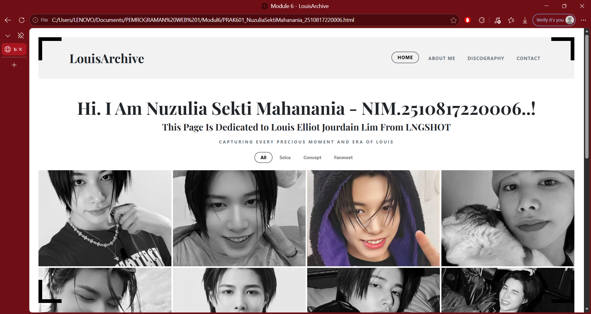
Gambar 1. Screenshot Hasil Jawaban Soal 1 (Full screen)
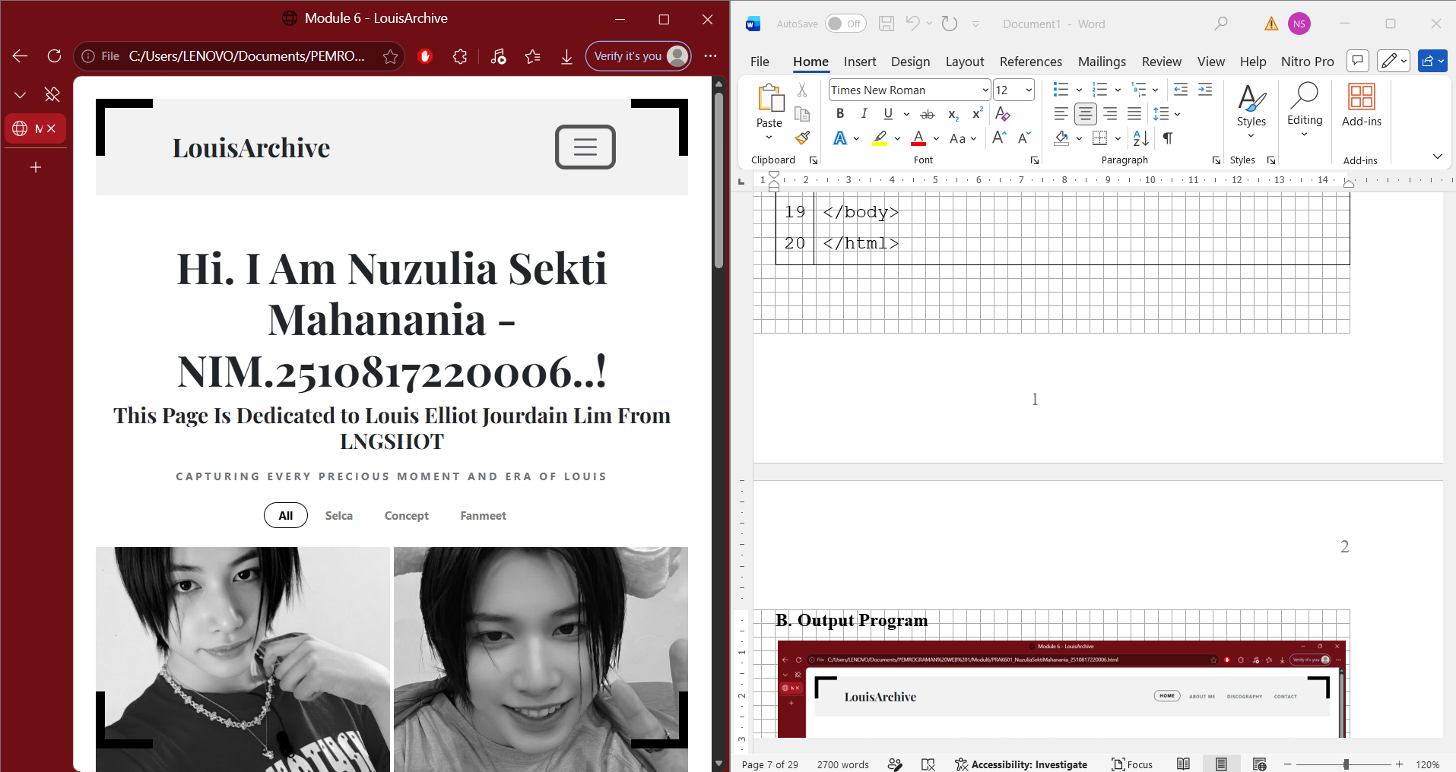
Gambar 2. Screenshot Hasil Jawaban Soal 1 (Split screen)

Pembahasan
Baris [1] <!DOCTYPE html> tag ini merupakan deklarasi awal yang berfungsi untuk menginformasikan kepada browser bahwa dokumen ini menggunakan standar HTML5 agar halaman dapat ditampilkan dengan baik.
Baris [2] dan [187] <html> dan </html> tag ini merupakan elemen dasar yang berfungsi sebagai penanda awal dan penanda akhir dari seluruh dokumen HTML agar dapat dibaca oleh browser.
Baris [3] dan [69] <head> dan </head> tag ini adalah elemen yang berisi informasi metadata tentang dokumen, seperti pengaturan judul halaman, serta tempat untuk menghubungkan file CSS eksternal dan menuliskan gaya CSS internal.
Baris [4] <title> dan </title> tag ini berfungsi untuk menentukan teks yang akan tampil pada tab browser pengguna, yaitu "Module 6 - LouisArchive".
Baris [6-8] <link> tag ini berfungsi memanggil file dari server luar. Atribut href berisi alamat URL file, sedangkan atribut rel="stylesheet" memberitahu browser bahwa file tersebut berformat CSS. Baris 6 memanggil Bootstrap untuk tata letak, baris 7 memanggil font 'Playfair Display', dan baris 8 memanggil FontAwesome untuk memunculkan logo-logo sosial media.
Baris [10-68] <style> dan </style> tag ini merupakan wadah untuk menuliskan kode CSS secara internal. Kode di dalamnya berfungsi mengatur tampilan visual halaman, mulai dari baris 11-15 body ini untuk mengatur tampilan dasar halaman. Properti font-family mengubah tulisan default menjadi 'Segoe UI', padding: 25px memberi jarak kosong di bagian paling pinggir dalam halaman, dan margin: 0 memastikan tidak ada jeda bocor di luar halaman dari browser. Baris 17-19 Selektor .custom-font kelas CSS ini dibuat khusus agar cukup menambahkan class="custom-font" ke tag teks mana pun (seperti <h1> atau <h3>) untuk mengubah gaya hurufnya seketika menjadi 'Playfair Display' tanpa harus menulis kodenya berulang-ulang. Baris 21-31 Selektor .corner untuk mendesain garis siku bingkai. Atribut position: fixed; membuat elemen mengambang dan ikut turun saat di-scroll, pointer-events: none; memastikan garis ini tidak menghalangi jika kursor tidak sengaja menekan area tersebut, dan baris 28-31 (.top-left, dll.) mengatur seberapa tebal (10px solid black) dan di sudut mana garis tersebut dicetak. Hingga baris 58-67 Selektor .gallery-img baris ini mendesain tampilan foto. Properti object-fit: cover; sangat penting agar saat tinggi gambar dipaksa menjadi 250px, fotonya akan otomatis memotong bagian yang berlebih. Properti filter: grayscale(100%); membuatnya menjadi abu-abu, dan ketika disorot mouse (:hover pada baris 65), transition: 0.3s; akan membuat perubahan warna dari abu-abu ke berwarna asli (grayscale(0%)) terjadi secara halus selama 0,3 detik.
Baris [70] dan [186] <body> dan </body> tag ini merupakan elemen yang berfungsi sebagai wadah utama untuk meletakkan semua konten halaman web yang nantinya dapat terlihat langsung oleh pengguna.
Baris [72-75] <div class="corner..."> tag ini berfungsi untuk menciptakan elemen dekoratif berupa garis sudut hitam di setiap pojok layar. Kelas CSS yang diterapkan padanya mengunci posisi elemen ini secara tetap (fixed) untuk memberikan efek seperti bingkai kamera.
Baris [77] dan [162] <div class="container-fluid p-0"> tag ini berfungsi sebagai wadah utama untuk mengatur tata letak Bootstrap agar konten membentang penuh (fluid) tanpa adanya jarak tambahan bawaan (padding dinolkan).
Baris [79-92] <nav> dan </nav> tag ini berfungsi sebagai elemen navigasi utama halaman. Di dalamnya terdapat nama web di baris 80, tombol garis tiga di baris 81-83 untuk tampilan layar kecil, serta daftar menu (HOME, ABOUT ME, DISCOGRAPHY, CONTACT) di baris 85-90 yang terstruktur menggunakan tag <ul> dan <li>.
Baris [94-100] <section> tag ini berfungsi untuk area perkenalan. Di dalamnya terdapat tag heading <h1> di baris 95 dan <h3> di baris 96 yang berfungsi menampilkan teks berukuran besar untuk sapaan, nama serta NIM pembuat, dan keterangan bahwa web ini didedikasikan untuk Louis Elliot Jourdain Lim.
Baris [102-109] <section> dan deretan <a> bagian ini berfungsi membungkus tombol-tombol filter. Tag tautan <a> pada baris 104-107 dimodifikasi menjadi tombol filter yang memiliki atribut onclick, berfungsi memerintahkan browser untuk langsung menjalankan fungsi JavaScript bernama filterGallery() saat tombol tersebut diklik.
Baris [111-132] <section> dan kumpulan <div> bagian ini berfungsi sebagai wadah galeri utama. Mulai dari baris 113 hingga 130, setiap foto dibungkus menggunakan tag <div> yang memiliki atribut data-category. Atribut ini berfungsi sebagai penanda kategori ("selca", "concept", "fanmeet") yang nantinya dibaca oleh sistem untuk mambedakan gambar.
Baris [113-130] <img> tag ini berfungsi untuk memuat dan menampilkan file foto dari penyimpanan lokal ke dalam halaman web. Kelas img-fluid di dalamnya berfungsi agar gambar bersifat responsif dan dapat menyesuaikan ukurannya secara otomatis dengan ukuran layar.
Baris [134-160] <footer> dan </footer> tag ini berfungsi sebagai bagian kaki (bawah) dari halaman web. Pada baris 136 terdapat informasi hak cipta, dan dari baris 139 hingga 158 berisi deretan ikon sosial media yang dibungkus oleh tag <a> dengan atribut target="_blank", yang berfungsi agar tautan media sosial terbuka di tab baru saat diklik.
Baris [164] <script src="..."> tag ini berfungsi memuat file instruksi JavaScript eksternal dari Bootstrap. Pemanggilan ini sangat penting agar fitur interaktif seperti tombol garis tiga menu pada navigasi dapat berfungsi merespons klik dari pengguna.
Baris [166-185] <script> dan </script> tag ini memuat instruksi JavaScript internal yang berisi fungsi filterGallery. Fungsi ini diawali dengan baris 168-172 yang mengumpulkan semua elemen tombol di halaman, melakukan perulangan (for), dan memaksa menjalankan classList.remove('active') ke setiap tombol agar tidak ada tombol yang warnanya hitam. Baris 172 memberikan classList.add('active') khusus untuk wujud tombol fisik (btnElement) yang barusan di-klik, sehingga berubah hitam. Kemudian dilanjutkan dengan baris 174-182 yang mengumpulkan semua elemen gambar, melakukan perulangan for kedua, dan membaca label menggunakan getAttribute('data-category'). Di baris 178, terdapat kondisi if yang mengecek apakah kata kuncinya "all" ATAU (||) sama dengan label gambar; Jika iya, baris 179 menjalankan perintah CSS JS style.display = 'block' untuk mencetaknya di layar. Jika tidak cocok, baris 181 menjalankan style.display = 'none' untuk menghilangkan gambar dari layar sementara waktu.

Halaman “About Me”

Source Code
Tabel 2. Source Code Soal 2
1 | <!DOCTYPE html>
2 | <html>
3 | <head>
4 | <title>Module 6 - About Me</title>
5
6 | <link href="https://cdn.jsdelivr.net/npm/bootstrap@5.3.0/dist/css/bootstrap.min.css" rel="stylesheet">
7 | <link href="https://fonts.googleapis.com/css2?family=Playfair+Display:wght@700&display=swap" rel="stylesheet">
8 | <link rel="stylesheet" href="https://cdnjs.cloudflare.com/ajax/libs/font-awesome/6.4.0/css/all.min.css">
9
10 | <style>
11 | body {font-family: 'Segoe UI', Tahoma, sans-serif; padding: 25px; margin: 0;}
12 | .custom-font {font-family: 'Playfair Display', serif;}
13
14 | .corner {position: fixed; width: 60px;height: 60px; pointer-events: none; z-index: 999;}
15 | .top-left { top: 25px; left: 25px; border-top: 10px solid black; border-left: 10px solid black; }
16 | .top-right { top: 25px; right: 25px; border-top: 10px solid black; border-right: 10px solid black; }
17 | .bottom-left { bottom: 25px; left: 25px; border-bottom: 10px solid black; border-left: 10px solid black; }
18 | .bottom-right { bottom: 25px; right: 25px; border-bottom: 10px solid black; border-right: 10px solid black; }
19
20 | .custom-navbar-padding { padding: 25px 80px; }
21 | .active-menu { border: 1px solid black; border-radius: 20px; padding: 5px 15px; color: black; }
22
23 | .profile-img {
24 | width:40%;
25 | max-width: 200px;
26 | height: auto;
27 | border-radius: 50px;
28 | }
29 | </style>
30 | </head>
31 | <body>
32
33 | <div class="corner top-left"></div>
34 | <div class="corner top-right"></div>
35 | <div class="corner bottom-left"></div>
36 | <div class="corner bottom-right"></div>
37
38 | <div class="container-fluid p-0">
39
40 | <nav class="navbar navbar-expand-lg navbar-light custom-navbar-padding" style="background-color: #f2f2f2;">
41 | <a class="navbar-brand custom-font fw-bold fs-2 text-dark" href="PRAK601_NuzuliaSektiMahanania_2510817220006.html">LouisArchive</a>
42 | <button class="navbar-toggler" type="button" data-bs-toggle="collapse" data-bs-target="#navbarNav">
43 | <span class="navbar-toggler-icon"></span>
44 | </button>
45 | <div class="collapse navbar-collapse" id="navbarNav">
46 | <ul class="navbar-nav ms-auto text-uppercase fw-bold" style="font-size: 12px; letter-spacing: 1px;">
47 | <li class="nav-item ms-3"><a class="nav-link text-secondary" href="PRAK601_NuzuliaSektiMahanania_2510817220006.html">HOME</a></li>
48 | <li class="nav-item ms-3"><a class="nav-link active-menu" href="#">ABOUT ME</a></li>
49 | <li class="nav-item ms-3"><a class="nav-link text-secondary" href="discography.html">DISCOGRAPHY</a></li>
50 | <li class="nav-item ms-3"><a class="nav-link text-secondary" href="#">CONTACT</a></li>
51 | </ul>
52 | </div>
53 | </nav>
54
55 | <section class="container mt-5 mb-5" style="padding: 0 50px;">
56 | <div class="row align-items-center">
57 | <div class="col-md-5 text-center mb-4 mb-md-0">
58 | <img src="Foto-Nuzulia Sekti Mahanania-2510817220006-Teknologi Informasi.jpg" alt="Profile Picture" class="profile-img">
59 | </div>
60
61 | <div class="col-md-7">
62 | <h1 class="custom-font fw-bold mb-2" style="font-size: 40px;">About The Creator</h1>
63 | <h5 class="text-secondary mb-4" style="letter-spacing: 1px;">Nuzulia Sekti Mahanania / NIM. 2510817220006</h5>
64
65 | <p style="line-height: 1.8; text-align: justify;">
66 | Hello! I am a student of the Information Technology study program at the Faculty of Engineering, Universitas Lambung Mangkurat. This website was originally built as a practicum project for Module 6 in Web Programming.</p>
67 | <p style="line-height: 1.8; text-align: justify;">
68 | Beyond the lines of code and university assignments, I am a huge fans of LNGSHOT. I decided to dedicate this specific project to create a visual archive for Louis Elliot Jourdain Lim. I really admire him because of his incredible vocals and his funny, cute personality, which makes him feel like a charming younger brother to me.</p>
69 | </div>
70 | </div>
71 | </section>
72
73 | <footer class="text-center py-4 mb-3 mt-5">
74 | <h4 class="custom-font fw-bold mb-1">LouisArchive</h4>
75 | <p class="text-secondary" style="font-size: 11px;">&copy; Copyright 2026. All Rights Reserved.</p>
76
77 | <div class="text-secondary fs-5 mt-3 d-flex justify-content-center align-items-center">
78 | <a href="https://www.instagram.com/lngshot4sho/" target="_blank" class="text-secondary text-decoration-none">
79 | <i class="fa-brands fa-instagram mx-2" style="cursor: pointer;"></i>
80 | </a>
81
82 | <a href="https://x.com/LNGSHOT4sho" target="_blank" class="text-secondary text-decoration-none">
83 | <i class="fa-brands fa-twitter mx-2" style="cursor: pointer;"></i></a>
84
85 | <a href="https://www.youtube.com/@lngshot4sho" target="_blank" class="text-secondary text-decoration-none">
86 | <i class="fa-brands fa-youtube mx-2" style="cursor: pointer;"></i></a>
87
88 | <a href="https://www.tiktok.com/@lngshot4sho" target="_blank" class="text-secondary text-decoration-none">
89 | <i class="fa-brands fa-tiktok mx-2" style="cursor: pointer;"></i></a>
90
91 | <a href="https://open.spotify.com/artist/2F4oTJOWkcD1JaTeKEa9h6" target="_blank" class="text-secondary text-decoration-none">
92 | <i class="fa-brands fa-spotify mx-2" style="cursor: pointer;"></i></a>
93
94 | <a href="https://music.apple.com/us/artist/lngshot/1862022916" target="_blank" class="text-secondary text-decoration-none">
95 | <i class="fa-brands fa-apple mx-2" style="cursor: pointer;"></i></a>
96
97 | <a href="https://weverse.io/lngshot/highlight" target="_blank" class="text-decoration-none">
98 | <img src="weverse1.png" style="height: 35px; cursor: pointer;"></a>
99 | </div>
100 | </footer>
101 | </div>
102
103 | <script src="https://cdn.jsdelivr.net/npm/bootstrap@5.3.0/dist/js/bootstrap.bundle.min.js"></script>
104 | </body>
105 | </html>

Output Program
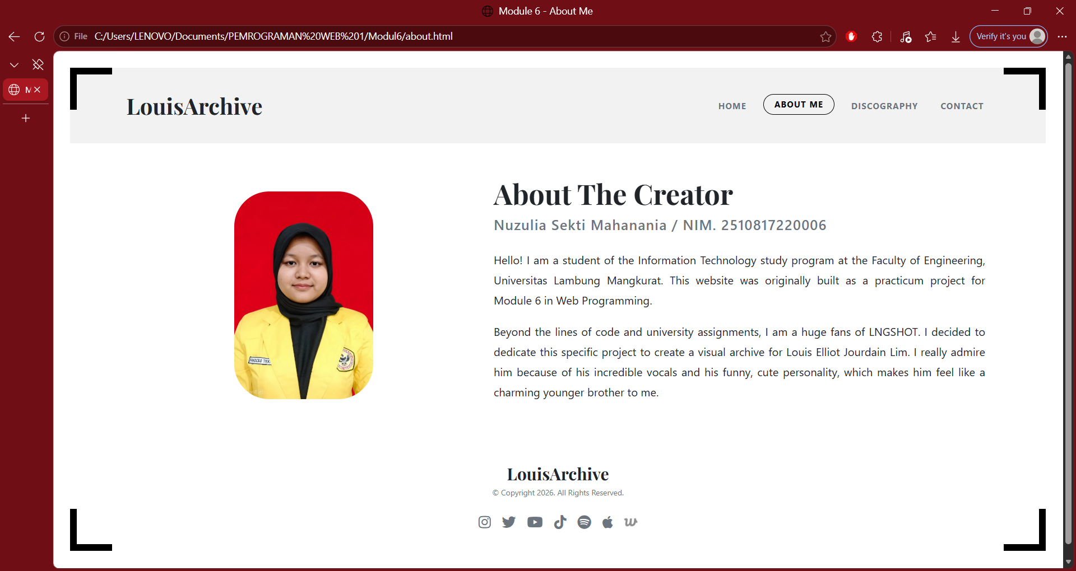
Gambar 3. Screenshot Hasil Jawaban Soal 2 (Full screen)
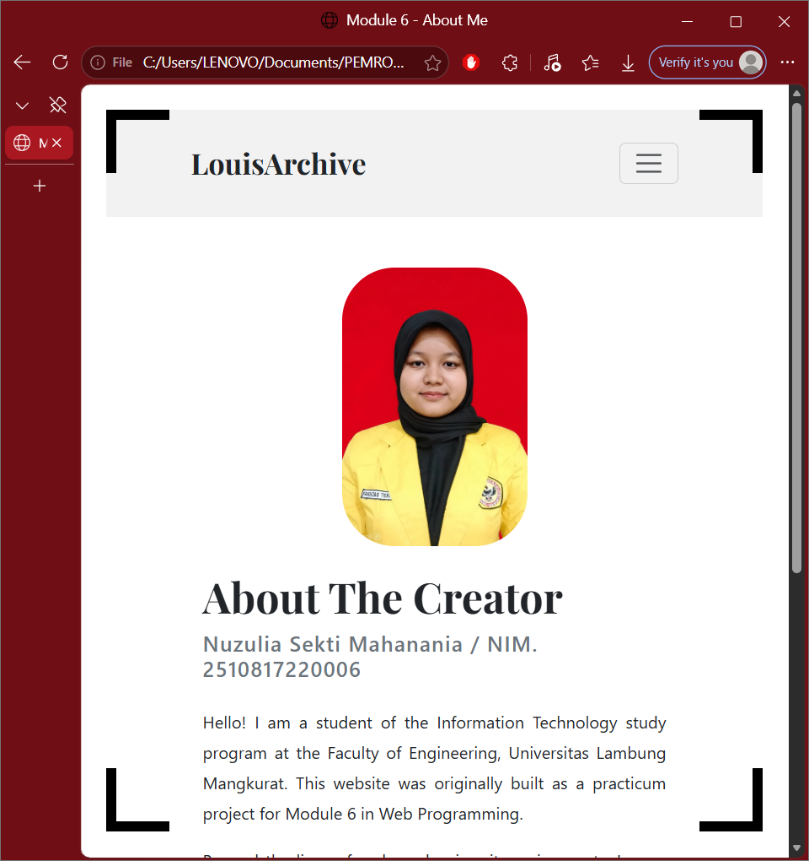
Gambar 4. Screenshot Hasil Jawaban Soal 2 (Split screen)

Pembahasan
Pada baris [22-27] Selektor .profile-img meskipun berada di dalam <head>, potongan CSS ini adalah tambahan baru yang khusus dibuat untuk mendesain foto profil di halaman ini. Properti width: 40%; dan max-width: 200px; berfungsi membatasi ukuran gambar agar tidak terlalu melebar, sedangkan border-radius: 50px; berfungsi memotong sudut-sudut gambar menjadi melengkung agar terlihat lebih halus.
Baris [47-50] <li class="nav-item... "> pada bagian navigasi ini, terdapat perbedaan dari halaman utama. Kelas active-menu (yang membuat kotak hitam) dipindahkan posisinya ke tautan "ABOUT ME". Kode ini berfungsi memberikan penanda visual kepada pengguna bahwa mereka saat ini sedang membuka halaman profil pembuat, bukan beranda.
Baris [55-71] <section class="container..."> tag ini merupakan wadah utama dari isi konten "About Me". Kelas container dari Bootstrap berfungsi memberikan batas lebar halaman yang rapi di tengah layar, sementara tambahan style="padding: 0 50px;" memberikan jarak kosong ekstra di sisi kiri dan kanan agar barisan teks maupun foto tidak menempel terlalu dekat dengan tepi layar.
Baris [56] <div class="row align-items-center"> tag ini berfungsi menciptakan baris tak terlihat untuk mengaktifkan sistem Grid Bootstrap. Kelas align-items-center di dalamnya berfungsi secara otomatis memastikan bahwa posisi vertikal gambar (di kiri) dan teks (di kanan) akan selalu sejajar rapi tepat di tengah-tengah.
Baris [57-59] <div class="col-md-5..."> dan <img> bagian ini adalah wadah kolom sebelah kiri yang diberikan 5 dari 12 bagian layar laptop (col-md-5). Di dalamnya terdapat tag <img> pada baris 58 yang berfungsi memanggil file foto profil ke layar, sekaligus menerapkan desain dari kelas .profile-img yang sudah disiapkan.
Baris [61-69] <div class="col-md-7"> bagian ini adalah wadah kolom sebelah kanan yang menggunakan sisa 7 dari 12 bagian layar (col-md-7). Elemen ini berfungsi menyusun letak semua teks deskripsi agar bisa tampil berdampingan secara horizontal dengan foto profil di sebelah kiri.
Baris [62-63] <h1> dan <h5> tag ini adalah elemen heading yang berfungsi mencetak teks dengan ukuran besar dan tebal. Pada bagian ini, tag digunakan untuk menampilkan judul utama "About The Creator" dan sub-judul yang memuat identitas nama serta NIM dengan warna huruf abu-abu (text-secondary).
Baris [65-68] <p> tag ini merupakan elemen pembentuk paragraf yang berfungsi memuat teks panjang perkenalan. Di dalam tag ini sengaja disematkan atribut style="line-height: 1.8; text-align: justify;" yang berfungsi merenggangkan jarak antarbaris agar tulisannya lebih mudah dibaca, sekaligus membuat tepi teks rata kiri dan kanan (justify)

Halaman “Discoraphy”

Source Code
Tabel 3. Source Code Soal 3
1 | <!DOCTYPE html>
2 | <html>
3 | <head>
4 | <title>Module 6 - Discography</title>
5
6 | <link href="https://cdn.jsdelivr.net/npm/bootstrap@5.3.0/dist/css/bootstrap.min.css" rel="stylesheet">
7 | <link href="https://fonts.googleapis.com/css2?family=Playfair+Display:wght@700&display=swap" rel="stylesheet">
8 | <link rel="stylesheet" href="https://cdnjs.cloudflare.com/ajax/libs/font-awesome/6.4.0/css/all.min.css">
9
10 | <style>
11 | body { font-family: 'Segoe UI', Tahoma, sans-serif; padding: 25px; margin: 0; }
12 | .custom-font { font-family: 'Playfair Display', serif; }
13
14 | .corner { position: fixed; width: 60px; height: 60px; pointer-events: none; z-index: 999; }
15 | .top-left { top: 25px; left: 25px; border-top: 10px solid black; border-left: 10px solid black; }
16 | .top-right { top: 25px; right: 25px; border-top: 10px solid black; border-right: 10px solid black; }
17 | .bottom-left { bottom: 25px; left: 25px; border-bottom: 10px solid black; border-left: 10px solid black; }
18 | .bottom-right { bottom: 25px; right: 25px; border-bottom: 10px solid black; border-right: 10px solid black; }
19
20 | .custom-navbar-padding { padding: 25px 80px; }
21 | .active-menu { border: 1px solid black; border-radius: 20px; padding: 5px 15px; color: black; }
22 | .accordion-button { font-weight: bold; }
23 | </style>
24 | </head>
25 | <body>
26 | <div class="corner top-left"></div>
27 | <div class="corner top-right"></div>
28 | <div class="corner bottom-left"></div>
29 | <div class="corner bottom-right"></div>
30
31 | <div class="container-fluid p-0">
32
33 | <nav class="navbar navbar-expand-lg navbar-light custom-navbar-padding" style="background-color: #f2f2f2;">
34 | <a class="navbar-brand custom-font fw-bold fs-2 text-dark" href="PRAK601_NuzuliaSektiMahanania_2510817220006.html">LouisArchive</a>
35 | <button class="navbar-toggler" type="button" data-bs-toggle="collapse" data-bs-target="#navbarNav">
36 | <span class="navbar-toggler-icon"></span>
37 | </button>
38 | <div class="collapse navbar-collapse" id="navbarNav">
39 | <ul class="navbar-nav ms-auto text-uppercase fw-bold" style="font-size: 12px; letter-spacing: 1px;">
40 | <li class="nav-item ms-3"><a class="nav-link text-secondary" href="PRAK601_NuzuliaSektiMahanania_2510817220006.html">HOME</a></li>
41 | <li class="nav-item ms-3"><a class="nav-link text-secondary" href="about.html">ABOUT ME</a></li>
42 | <li class="nav-item ms-3"><a class="nav-link active-menu" href="#">DISCOGRAPHY</a></li>
43 | <li class="nav-item ms-3"><a class="nav-link text-secondary" href="#">CONTACT</a></li>
44 | </ul>
45 | </div>
46 | </nav>
47
48 | <section class="container mt-5" style="max-width: 700px;">
49 | <h2 class="custom-font fw-bold mb-4 text-center">Louis' Discography</h2>
50 | <div class="accordion" id="louisDiscography">
51 | <div class="accordion-item">
52 | <h2 class="accordion-header">
53 | <button class="accordion-button" type="button" data-bs-toggle="collapse" data-bs-target="#album1">4SHOBOIZ MIXTAPE (2025)</button>
54 | </h2>
55 | <div id="album1" class="accordion-collapse collapse show" data-bs-parent="#louisDiscography">
56 | <div class="accordion-body">
57 | <ul>
58 | <li>Are You Ready (with All)</li>
59 | <li>Thinking (with Ryul)</li>
60 | <li>My Side (with Woojin)</li>
61 | <li>Next 2 U (with Ohyul)</li>
62 | </ul>
63 | </div>
64 | </div>
65 | </div>
66 | <div class="accordion-item">
67 | <h2 class="accordion-header">
68 | <button class="accordion-button collapsed" type="button" data-bs-toggle="collapse" data-bs-target="#album2">SHOT CALLERS (2026)</button>
69 | </h2>
70 | <div id="album2" class="accordion-collapse collapse" data-bs-parent="#louisDiscography">
71 | <div class="accordion-body">
72 | <ul>
73 | <li>Backseat (with All)</li>
74 | <li>Saucin' (with All)</li>
75 | <li>Moonwalkin' (with All)</li>
76 | <li>FaceTime (with All)</li>
77 | <li>Never Let Go (with All)</li>
78 | </ul>
79 | </div>
80 | </div>
81 | </div>
82 | <div class="accordion-item">
83 | <h2 class="accordion-header">
84 | <button class="accordion-button collapsed" type="button" data-bs-toggle="collapse" data-bs-target="#album3">TRAINING DAY (2026)</button>
85 | </h2>
86 | <div id="album3" class="accordion-collapse collapse" data-bs-parent="#louisDiscography">
87 | <div class="accordion-body">
88 | <ul>
89 | <li>Vanilla Days (with All)</li>
90 | <li>Good Girls (Solo)</li>
91 | </ul>
92 | </div>
93 | </div>
94 | </div>
95 | </div>
96 | </section>
97
98 | <footer class="text-center py-4 mb-3 mt-5">
99 | <h4 class="custom-font fw-bold mb-1">LouisArchive</h4>
100 | <p class="text-secondary" style="font-size: 11px;">&copy; Copyright 2026. All Rights Reserved.</p>
101 | <div class="text-secondary fs-5 mt-3 d-flex justify-content-center align-items-center">
102 | <a href="https://www.instagram.com/lngshot4sho/" target="_blank" class="text-secondary text-decoration-none">
103 | <i class="fa-brands fa-instagram mx-2" style="cursor: pointer;"></i></a>
104 | <a href="https://x.com/LNGSHOT4sho" target="_blank" class="text-secondary text-decoration-none">
105 | <i class="fa-brands fa-twitter mx-2" style="cursor: pointer;"></i></a>
106 | <a href="https://www.youtube.com/@lngshot4sho" target="_blank" class="text-secondary text-decoration-none">
107 | <i class="fa-brands fa-youtube mx-2" style="cursor: pointer;"></i></a>
108 | <a href="https://www.tiktok.com/@lngshot4sho" target="_blank" class="text-secondary text-decoration-none">
109 | <i class="fa-brands fa-tiktok mx-2" style="cursor: pointer;"></i></a>
110 | <a href="https://open.spotify.com/artist/2F4oTJOWkcD1JaTeKEa9h6" target="_blank" class="text-secondary text-decoration-none">
111 | <i class="fa-brands fa-spotify mx-2" style="cursor: pointer;"></i></a>
112 | <a href="https://music.apple.com/us/artist/lngshot/1862022916" target="_blank" class="text-secondary text-decoration-none">
113 | <i class="fa-brands fa-apple mx-2" style="cursor: pointer;"></i></a>
114 | <a href="https://weverse.io/lngshot/highlight" target="_blank" class="text-decoration-none">
115 | <img src="weverse1.png" style="height: 35px; cursor: pointer;"></a>
116 | </div>
117 | </footer>
118 | </div>
119
120 | <script src="https://cdn.jsdelivr.net/npm/bootstrap@5.3.0/dist/js/bootstrap.bundle.min.js"></script>
121 | </body>
122 | </html>

Output Program
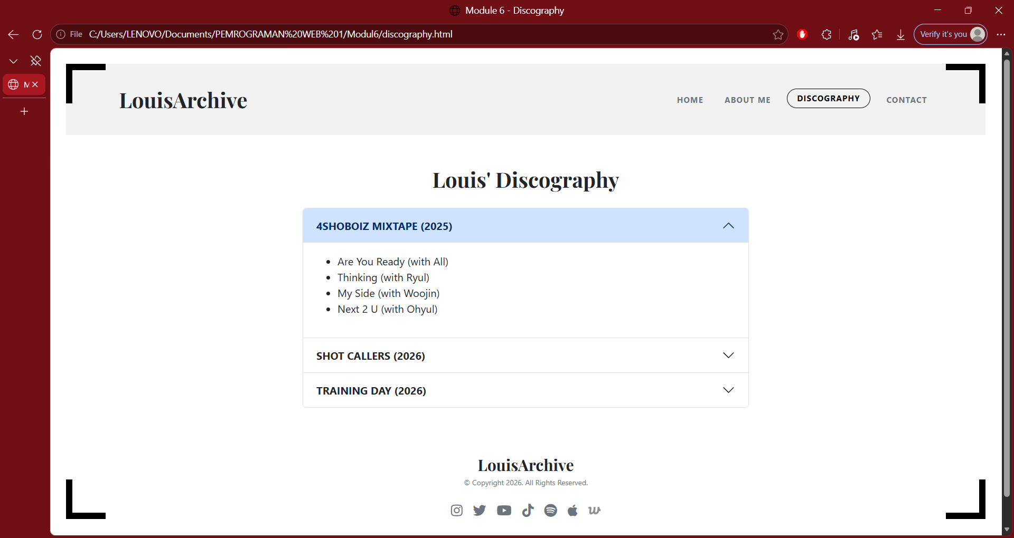
Gambar 5. Screenshot Hasil Jawaban Soal 3 (Full screen)
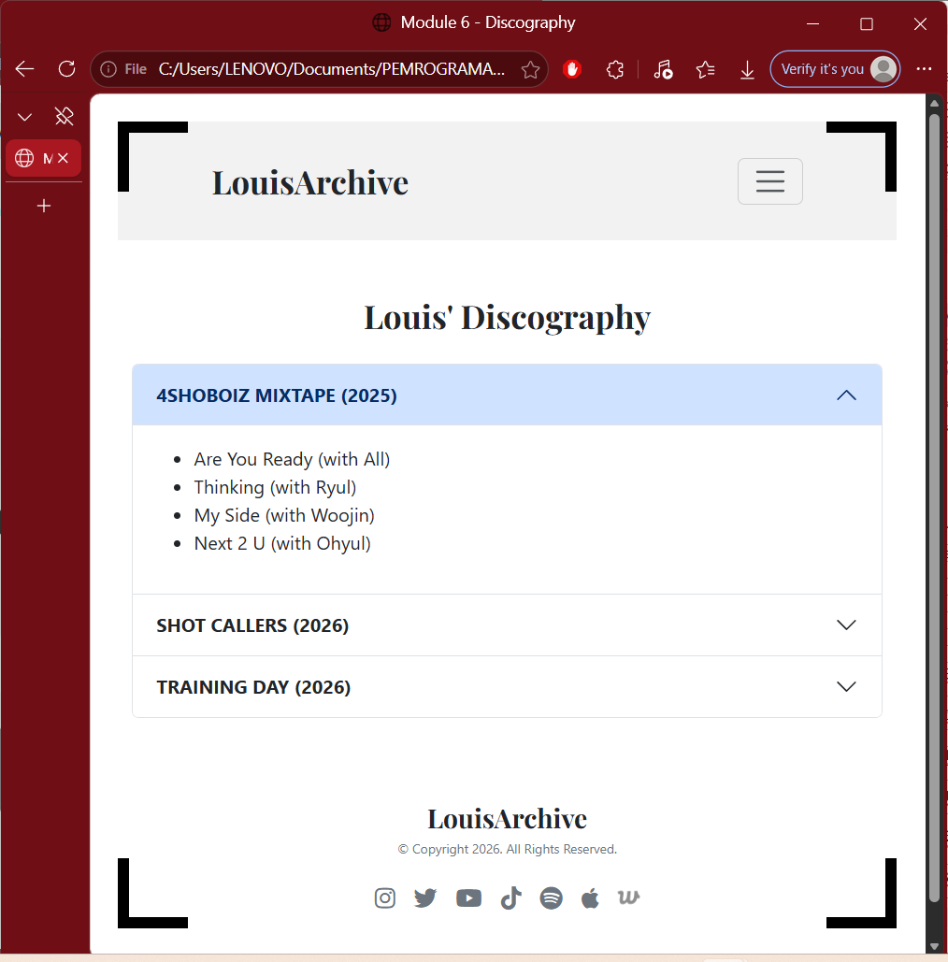
Gambar 6. Screenshot Hasil Jawaban Soal 3 (Split screen)

Pembahasan
Baris [22] Selektor .accordion-button CSS ini merupakan gaya tambahan baru yang menargetkan tombol buka-tutup pada daftar album. Properti font-weight: bold; di dalamnya berfungsi menebalkan teks judul album agar lebih menonjol dan membedakannya dari daftar lagu di dalamnya.
Baris [42] <li class="nav-item... "> pada bagian menu navigasi, kelas active-menu (yang memunculkan garis kotak) kini dipindahkan posisinya ke tautan "DISCOGRAPHY". Kode ini berfungsi memberikan tanda visual kepada pengguna bahwa halaman yang sedang dibuka saat ini adalah halaman diskografi.
Baris [48-96] <section class="container..."> tag ini berfungsi sebagai wadah utama diskografi. Tambahan atribut style="max-width: 700px;" di dalamnya berfungsi membatasi lebar maksimal wadah tersebut, sehingga daftar lagu tidak terlalu lebar di layar laptop dan tetap nyaman dibaca.
Baris [49] <h2> tag heading ini berfungsi menampilkan judul utama halaman, yaitu "Louis' Discography". Penggunaan kelas Bootstrap text-center di dalamnya berfungsi memastikan tulisan tersebut berada persis di posisi tengah layar.
Baris [50-95] <div class="accordion"> bagian ini adalah fitur interaktif dari Bootstrap yang bernama Accordion. Tag ini berfungsi menyusun daftar album secara vertikal dan membuat tampilannya sangat ringkas, karena konten di dalamnya bisa dilipat dan dibuka.
Baris [53], [68], dan [84] <button class="accordion-button..."> tag tombol ini berfungsi sebagai kepala setiap menu album yang bisa diklik. Atribut data-bs-toggle="collapse" dan data-bs-target="#album..." berfungsi sebagai instruksi kepada browser untuk membuka atau menutup wadah daftar lagu yang ID-nya cocok saat judul album tersebut ditekan. Khusus pada baris 68 dan 84, terdapat tambahan kelas collapsed yang berfungsi memerintahkan browser agar menu tersebut dilipat pada saat halaman pertama kali dimuat.
Baris [55], [70], dan [86] <div id="album..." class="accordion-collapse..."> tag ini berfungsi sebagai wadah yang menyimpan daftar lagu dari masing-masing album. Pada baris 55, disematkan kelas show yang berfungsi memaksa wadah album pertama (4SHOBOIZ MIXTAPE) terbuka secara otomatis sebagai tampilan saat pengguna/pengunjung baru masuk ke halaman.
Baris [57-62], [72-78], dan [88-91] <ul> dan <li> tag ini merupakan Unordered List dan List Item. Tag ini diletakkan di dalam badan akordeon dan berfungsi untuk menampilkan poin-poin daftar lagu beserta nama member kolaboratornya secara terstruktur dengan titik (bullet points) di sisi kirinya.
.

TAUTAN GITHUB

Berikut adalah tautan untuk source code yang telah dibuat:
https://github.com/nullrym/Pemrograman-Web-1/tree/main/Modul6

